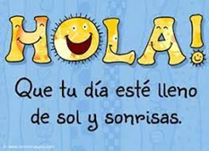
Colegio Carlos Miranda Miranda
Pensamiento Matemático /Carla Ibarra Castañeda
Educadora de Párvulos
GUÍA DE APOYO N °11
Número 9 y 10
Nombre del Estudiante:
Objetivos de Aprendizaje: | - 7. Representar números y cantidades hasta el 10, en forma concreta, pictórica y simbólica.
Cont. Conceptuales | Número y cantidad
Curso: | Prekinder-kinder | Fecha | Martes 07 de julio
Instrucciones Generales: | Estimados estudiantes y apoderados:  En estas actividades de matemáticas trabajaremos el número 9 y 10 , contaremos, escribiremos y seremos muy creativos, antes de comenzar a responder te invito a revisar el PPT que estará publicado en la página del colegio, No olvides escribir tu nombre. Para saber si has aprendido te pido por favor realices este ticket de salida y posteriormente un adulto tome fotografía para luego enviarla vía al celular de la tía Carla Ibarra.
Meta de la actividad: Registre su objetivo de evaluación y describa los pasos. | ¿Dónde llegaremos?  Aprenderemos el número 9 y 10  ¿Cómo lo haremos?  ¿Qué haremos?  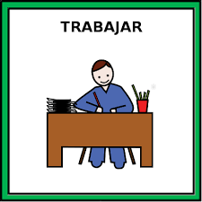

Horario de actividades para trabajar durante la semana

LUNES MARTES MIERCOLES JUEVES VIERNES
EXPLORACIÓN DEL ENTORNO NATURAL

IDENTIDAD Y AUTONOMIA
CORPORALIDAD
Y
MOVIMIENTO
PENSAMIENTO
MATEMÁTICO
LENGUAJE
VERBAL

Colegio Carlos Miranda Miranda
Pensamiento Matemático /Carla Ibarra Castañeda
Educadora de Párvulos
GUIA DE APOYO N°1
Nombre: _______________________________________________________
Fecha: martes 07 de julio del 2020
TICKET DE SALIDA:ES UNA ESTRATEGIA DE EVALUACIÓN FORMATIVA PARA SABER QUE Y CUANTO APRENDISTE EL DIA DE HOY.
Para saber si has aprendido te pido por favor realices este ticket de salida y posteriormente un adulto tome fotografía para luego enviarla vía al celular de la tía Carla Ibarra.

1.Cuenta y escribe el número que corresponde

9
10
{u

3.Grafica número 9 y10

